浙江工商大学研究生管理系统
学位模块提交论文最终稿操作说明（学生）

1、研究生系统网址：http://yjszhgl.zjgsu.edu.cn:10980/，
2、毕业论文电子稿：将定稿的最终版毕业论文电子稿PDF和Word两个版本文件名分别命名为：学号_姓名_专业学位硕士，如2010410001_张三_专业学位硕士。
提醒：学生在研究生系统中上传论文终稿时，PDF版本中的“独创性声明”和“关于论文使用授权的说明”要求学生本人和导师签字扫描后上传。word版本的不要求签字。
点击“学位-提交学位论文”提交学位论文。如图1所示，点击右边 学位论文定稿上传 按钮分别上传PDF格式和WORD格式，2个文档都上传成功后，最后务必要点击 “终稿提交”按钮。
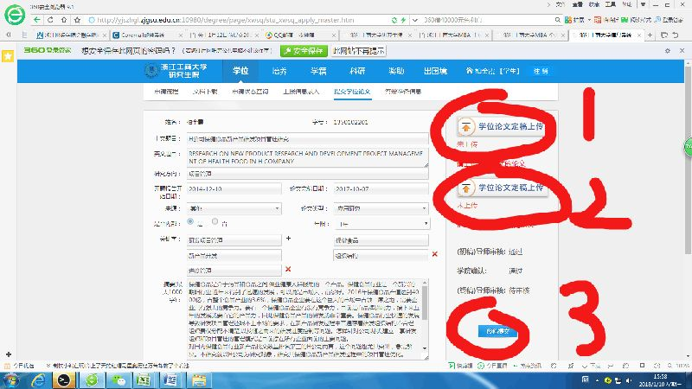

图1 学位论文终稿上传

